

ที่ ปส. 011 /2566 วันที่ 9 กุมภาพันธ์ 2566

**ไอแบงก์ จัดประกวดออกแบบโลโก้ พร้อมสโลแกน ฉลองครบรอบ 20 ปี ชิงเงินรางวัลรวม 50,000 บาท**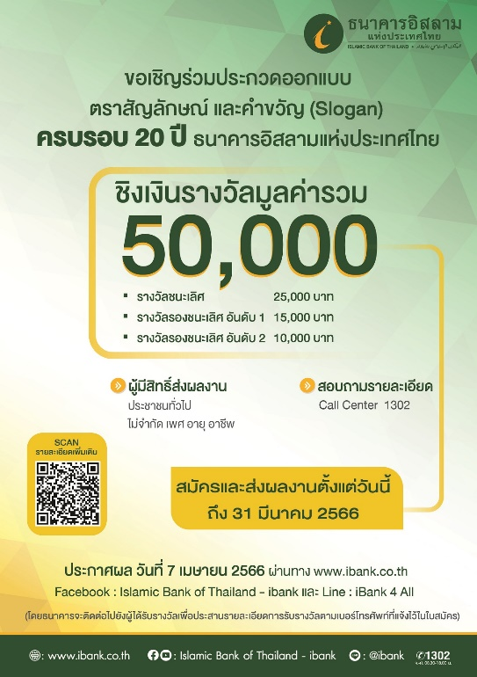

**ธนาคารอิสลามแห่งประเทศไทย (ไอแบงก์)** เชิญชวนนักออกแบบร่วมประกวดออกแบบตราสัญลักษณ์และคำขวัญ (Slogan) ในโอกาสครบรอบ 20 ปี ชิงเงินรางวัลรวม 50,000 บาท สามารถส่งผลงานเข้าประกวดได้ตั้งแต่วันนี้ จนถึงวันที่ 31 มีนาคม 2566

การประกวดครั้งนี้เปิดโอกาสให้กับประชาชนทั่วไป ไม่จำกัดอายุและสาขาอาชีพ เป็นการเปิดกว้างให้กับผู้ที่สนใจและรักในการออกแบบได้มีส่วนร่วมในการร่วมกันสร้างสรรค์ โดยมีเงินรางวัลในการประกวดรวมทั้งสิ้น 50,000 บาท ได้แก่

* รางวัลชนะเลิศ 25,000 บาท
* รางวัลรองชนะเลิศอันดับ 1 15,000 บาท
* รางวัลรองชนะเลิศอันดับ 2 10,000 บาท

**โดยหลักเกณฑ์และเงื่อนไขการเข้าร่วมประกวดมีดังนี้**

1. ผู้ที่สนใจส่งผลงานเข้าประกวด สามารถส่งผลงานเข้าประกวดได้ 1 คน สูงสุด 3 ผลงาน ผลงานที่ส่งเข้าประกวดจะมีเพียง 1 ผลงานเท่านั้น ที่ได้รับรางวัลในการประกวดครั้งนี้

2. ผลงานการออกแบบตราสัญลักษณ์และคำขวัญ (Slogan) ในโอกาสครบรอบ 20 ปี ธนาคารอิสลามแห่งประเทศไทย สะท้อนถึงการเป็นธนาคารอิสลาม ที่เติบโตเคียงข้างประชาชนคนไทยมา 20 ปี และพร้อมก้าวสู่การพัฒนาทางเทคโนโลยี เป็นธนาคารที่มีคุณธรรม สะดวก รวดเร็ว และทันสมัย สนองตอบตรงทุกความต้องการของลูกค้าทุกศาสนาและทุกช่วงวัย โดยการออกแบบต้องสื่อถึงความหมายที่ชัดเจน แสดงถึงอัตลักษณ์ของธนาคารอิสลามแห่งประเทศไทย ส่งเสริมภาพลักษณ์ที่ดี เป็นสื่อกลางที่ทันสมัยมีความน่าเชื่อถือ สร้างการเข้าถึงและจดจำง่าย

โดยการออกแบบตราสัญลักษณ์ไม่จำกัดรูปแบบ ตัวอักษร ใช้ตัวเลขอาบิก 20 และใช้โทนสีของธนาคารประกอบการออกแบบ สร้างสรรค์ด้วยโปรแกรมกราฟฟิกจากคอมพิวเตอร์

3. ต้องเป็นผลงานที่ผู้ส่งเข้าประกวดออกแบบขึ้นมาใหม่ มิได้ทำซ้ำ คัดลอก เลียนแบบ ดัดแปลง หรือนำส่วนหนึ่งส่วนใดในแบบตราสัญลักษณ์ ของผู้อื่นมานำเสนอเป็นผลงานของตน อันเป็นการละเมิดลิขสิทธ์ โดยไม่ได้รับอนุญาตจากเจ้าของ ตลอดจนต้องเป็นผลงานที่ไม่เคยส่งเข้าประกวด หรือได้รับรางวัลจากหน่วยงานใดมาก่อน และฟอนต์ที่ใช้จะต้องถูกลิขสิทธิ์

4. ผู้ส่งผลงานจะต้องรับผิดชอบต่อการละเมิดลิขสิทธิ์ หรือการที่เนื้อหาข้อเท็จจริงในผลงานที่ส่งเข้าประกวด มีลักษณะละเมิดกฎหมาย หากมีข้อพิพาททางกฎหมาย ไม่ว่าในกรณีใด ถือเป็นการรับผิดชอบของผู้ส่งผลงาน

5. ผลงานที่ได้รับรางวัล ถือเป็นกรรมสิทธิ์ของธนาคารอิสลามแห่งประเทศไทย โดยธนาคารสามารถนำไปเผยแพร่ประชาสัมพันธ์ในทุกสื่อของธนาคาร และสามารถปรับปรุงผลงานต่อเพื่อประโยชน์ในการใช้งานจริงได้

6. คณะกรรมการตัดสินผลงานการประกวด ประกอบด้วย ผู้ทรงคุณวุฒิภายในและภายนอกธนาคาร โดยผลการตัดสินของคณะกรรมการฯ ถือเป็นที่สิ้นสุด จะอุทธรณ์มิได้ และหากพบหลักฐานในภายหลังว่า ผลงานที่ได้รับรางวัลขาดคุณสมบัติในเรื่องใดเรื่องหนึ่ง คณะกรรมการฯ จะพิจารณาเพิกถอนผลการตัดสินและเรียกคืนรางวัลที่รับไปแล้วทั้งหมด

7. ธนาคารอิสลามแห่งประเทศไทย ขอสงวนสิทธิ์ในการเปลี่ยนแปลงเงื่อนไขโดยไม่ต้องแจ้งให้ทราบล่วงหน้า

8. เงื่อนไขอื่น ๆ นอกเหนือจากข้อกำหนดข้างต้นให้อยู่ในดุลยพินิจของคณะกรรมการฯ

**การส่งผลงาน**

1. ดาวน์โหลดใบสมัครผ่านทาง www.ibank.co.th พร้อมนำเสนอแนวคิดของผลงานที่ส่งเข้าประกวด โดยกรอกรายละเอียดต่างๆ ให้ครบถ้วน

2. ส่งผลงานภาพสีและขาว-ดำ เป็นไฟล์ดิจิทัล ต้นฉบับของโปรแกรมในรูปแบบนามสกุล .AI หรือในรูปแบบนามสกุลอื่นๆ และไฟล์ภาพในรูปแบบนามสกุล .JPG ความละเอียดไม่ต่ำกว่า 300 DPI พร้อมระบุ code สี โหมด CMYK (ไฟล์ที่ส่งมาต้องสามารถแก้ไขได้) ขนาด 1 หน้า กระดาษ A4

3. ส่งใบสมัครพร้อมผลงานเข้าประกวดได้ทางEmail: islamicbank.th@gmail.com ตั้งแต่บัดนี้จนถึงวันที่ 31 มีนาคม 2566

ผู้ที่สนใจสามารถสามารถติดตามรายละเอียดหรือสอบถามข้อมูลเพิ่มเติมได้ที่ iBank Call Center 1302 หรือ แชททาง Messenger : Islamic Bank of Thailand - ibank (@ibank.th) และ Line : iBank 4 all (@ibank)